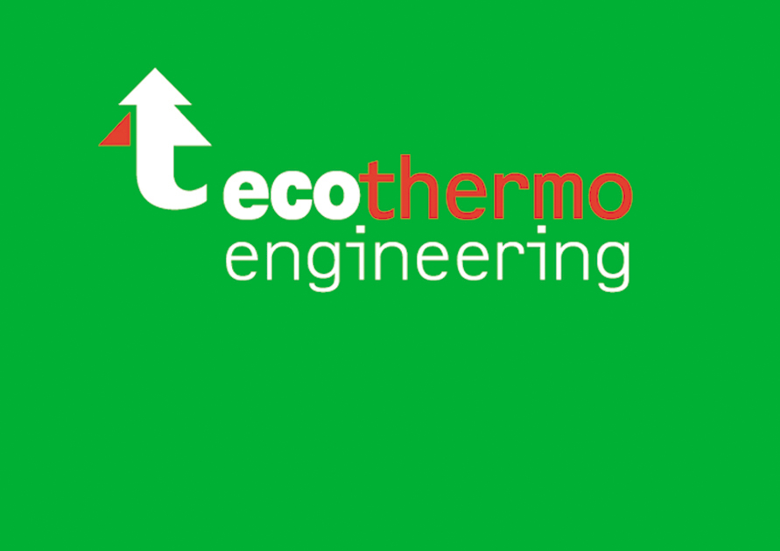 | ЭкотермоИнжиниринг  ул.Артема 15, Харьков, Украина 61002  (+38057)754-5949 ▪ www.ecothermo.com.ua ▪ proekt@ecothermo.com.ua
Компания «ЭкотермоИнжиниринг» является ведущей украинской компанией по внедрению энергоэффективных проектов и решений в системах отопления, вентиляции, кондиционирования, горячего водоснабжения и утилизации тепла; решает задачи по снижению энергопотребления и использованию вторичных и возобновляемых источников энергии.
Мы выполняем полный комплекс работ по энергосбережению:
  - проведение анализа объекта с целью выявления возможности и экономической целесообразности внедрения энергосберегающих технологий;
  - подготовка технико-экономических обоснований применения энергоэффективных технологий;
  - подготовка бизнес-планов и инвестиционных планов под реализацию проектов внедрения энергоэффективных технологий;
  - разработка концепций повышения энергоэффективности объекта;
  - проектирование, реконструкция систем отопления, вентиляции, кондиционирования, горячего водоснабжения, канализации и утилизации сбросного тепла;
  - поставка, монтаж, пуско-наладочные работы, гарантийное и сервисное обслуживание установленного оборудования;
  - организация авторского надзора за исполнением проекта; управление проектами санации;
Предлагая комплексный подход, основными применяемыми технологиями являются:
  - Тепловые насосы – как альтернативный источник тепловой и холодильной энергии
  - Водяные потолочные панели лучистого отопления - как энергоэффективная система раздачи тепла и холода в помещении.
  - Системы вентиляции с эффективной рекуперацией: установки централизованной вентиляции с термодинамической рекуперацией; децентрализованная вентиляция помещений.
  - Системы утилизации тепла канализационных стоков.
  - Системы безкомпрессорного кондиционирования – решения, позволяющие осуществлять кондиционирования без потребления электроэнергии.

Среди реализованных проектов нашей компании:
- Комплексный проект АО «ФЭД» (2010год). Реконструкция двух корпусов предприятия площадью около 11000м², начиная с санации ограждающих конструкций – утепления и замены окон, до применения современных энергоэффективных решений позволила снизить расходы в 5 раз. Применение тепловых насосов «воздух-вода», водяного лучистого отопления и охлаждения, системы вентиляции с термодинамической рекуперацией, децентрализация газовой котельной сократили потребление энергоносителей в 2,5 раза. Срок окупаемости проекта составил менее 4 лет.
- Отопление депо скоростных поездов «Дарницкое» в г.Киеве (2012год). Энергоэффективная система отопления для депо площадью 13000м² снизит потребление природного газа на 50%.
- Отопление нового радиозавода по ул.Ньютона в Харькове снизило мощность котельной и сократило расходы на отопление (2011год).
- Торгово-офисное здание по ул. Артема 15 в г.Харькове не подключенное ни к тепловым сетям, ни к природному газу. Отопление, кондиционирование и горячее водоснабжение осуществляется за счет энергии окружающего воздуха – применения тепловых насосов «воздух-вода». В итоге, кроме экономии в 50%, у здания нет «дымящей трубы». (2010-2011год)

- Проекты ряда складов в г.Харькове, гаражном комплексе КП «Харьковкоммуночиствод», жилых домовладениях снизили расходы на энергоресурсы в среднем в 2,3 раза. (2010год).

На данный момент комплексный проект для КП «Харьковский Метрополитен» участвует в конкурсе Национального агентства по энергоэффективности на получение финансирования. Нами ведется разработка ряда проектов, среди которых проект завода по строительству вагонов в Казахстане, объекты в России и Украине.

Наша компания является аккредитованным экспертом ЕБРР, что позволяет нашим заказчикам получать финансовую компенсацию за выполнение инжиниринговых работ нашей компании.

Нами разработаны комплексные подходы к энергоэффективной санации промышленных предприятий с привлечением зарубежных инвестиций в рамках программ IWO (Германия) USAID (США), NUSEP (Голландия) IFC (программа Всемирного Банка), Европейского Банка Реконструкции и Развития.
Специалисты нашей компании постоянно проходят стажировки и обучение у ведущих компаний-производителей энергосберегающего оборудования Германии, Швеции, Италии, Дании, Голландии. Нами налажены тесные рабочие связи с Шведским и Немецким энергетическими Агентствами

Более детально, Вы можете узнать о компании «ЭкотермоИнжиниринг», о применяемых технологиях и о завершенных проектах на страницах нашего сайта: www.ecothermo.com.ua.

С уважением,
Директор ООО «ЭкотермоИнжиниринг» Кривулин Е.Е.

